Modul II
FONT, STYLE DAN IMAGE DALAM HTML

2.1. Tujuan
1. Praktikan dapat megerti penggunaan font style untuk memfromat tulisan
pada html
2. Praktikan menentukan jenis font,style untuk membuat document html, serta
menyisipkan gambar

2.2. Dasar Teori
2.2.1. Tag Font
- untuk mengatur format penulisan font (huruf) digunakan tag <font></font>.
- penggunaan tag <font> sebaiknya mulai dikurangi, karena pada versi-versi HTML yang akan datang tag <font> ini tidak akan digunakan lagi. Untuk mengatur penulisan font disarankan untuk menggunakan styles.
- format dasar penulisan tag <font> adalah sebagai berikut :
<p>
<font face=”verdana” size=”2” color =”red”>Ini adalah sebuah paragraf.</font>
</p>
- atribut face digunakan untuk menentukan jenis font yang diinginkan, misalnya Arial, verdana, Times New Roman, dan lain-lain.
- atribut size digunakan untuk menentukan besarnya ukuran font yang diinginkan antara 1 s/d 7. size =1 untuk font kecil, dan size=7 untuk font besar.
- atribut color digunakan untuk menentukan warna font yang diinginkan, misalnya red, green, blue, dan lain-lain.

2.2.2. Style HTML
Style digunakan untuk mengatur tampilan dokumen HTML di web browser secara keseluruhan. Tidak hanya font yang dapat diatur melalui style, tetapi juga warna background, dan lain-lain.

Ada tiga cara untuk membuat style pada dokumen HTML :
- external style sheet
digunakan bila style ingin diterapkan ke banyak dokumen HTML. Dengan menggunakan cara ini, tampilan seluruh dokumen HTML dapat diganti dengan mengubah satu file saja.
Format penulisan tag external style sheet adalah sebagai berikut :
<head>
<link rel=”stylesheet” type “text/css”
Href =”mystyle.css”>
</head>

Perlu diingat bahwa external style sheet ini diletakkan di antara tag <head> dan </head>, bukan di antara tag <body> dan </body> seperti tag-tag lainnya.
External style sheet berupa dokumen terpisah dengan ektensi .css (cascading style sheet). Pada file css inilah semua format style dituliskan.

- internal style sheet
digunakan bila hanya ada satu dokumen HTML yang menggunakan style tersebut.
Format penulisan tag internal style sheet adalah sebagai berikut :
<head>
<style type “text/css”>
Body {background-color : red }
P {margin-left : 20 px}
</style>
</head>

Perlu diingat bahwa internal style sheet ini juga diletakkan di antara tag <head> dan </head>, bukan di antara tag <body> dan </body> seperti tag-tag lainnya.

- inline styles
digunakan bila ingin mengatur format pada satu bagian dokumen HTML saja. Sehingga imline styles tetap diletakkan di bagian <body> dan bukan di bagian <head>.

Format penulisan tag inline style adalah sebagai berikut :
<p style=”color : red; margin-left : 20 px”>
Ini adalah sebuah paragraf.
</p>

2.2.3. Tag Image
- dalam HTML, gambar atau image didefinisikan dengan menggunakan tag <img>.
- tag <img> tidak memiliki tag akhir, maksudnya tidak perlu ditutup dengan tag </img> , sama halnya dengan tag <BR> dan <HR>.
- untuk dapat menampilkan image, diperlukan atribut SRC (kependekan dari kata “source”). Nilai dari SRC ini berisikan nama file image (beserta lokasi tempat penyimpanan file tersebut) yang ingin ditampilkan.
- format dasar penulisan tag <img> adalah sebagai berikut :
<img src =”nama_file_image”>
Atau :
<img src =”lokasi_penyimpanan\nama_file_image”>
- bila file image yang digunakan berada pada satu folder (lokasi) penyimpanan yang sama dengan dokumen HTML, maka digunakan format yang pertama, misalnya :
<img src =”foto.jpg”>

Namun bila file image yang digunakan disimpan pada folder (lokasi) yang berbeda maka digunakan format yang kedua, misalnya disimpan pada folder bernama gambarku :
<img src =”D:\gambarku\foto.jpg”>

Atribut Alt
Digunakan untuk mendefinisikan teks alternatif yang akan ditampilkan bila image yamg diinginkan, karena suatu dan lain hal, tidak tampil di web browser. Format penulisannya adalah sebagai berikut :
<img src =”foto.jpg” alt=”ini gambar foto”>

Atribut ALT perlu digunakan untuk memberikan gambaran/penjelasan kepada pengakses apa yang seharusnya ditampilkan pada dokumen HTML tersebut. Image tidak tampil disebabkan oleh beberapa sebab, seperti image tersebut sudah tidak ada lagi, atau adanya kesalahan dalam penulisan nama file dan lokasi penyimpanan file tersebut.

Atribut Align
Digunakan untuk mendefinisikan posisi image terhadap teks yang diinginkan. Format penulisannya adalah sebagai berikut :
<img src=”foto.jpg” align=”left”>
Ada beberapa value yang bisa diberikan pada atribut align ini, yaitu :
- LEFT, image akan ditampilkan di sebelah kiri teks (paragraf).
- RIGHT, image akan ditampilkan di sebelah kanani teks (paragraf).
- TOP, image akan ditampilkan secara vertikal di sisi atas teks (paragraf).
- MIDDLE, image akan ditampilkan secara vertikal di sisi tengah teks (paragraf).
- BOTTOM, image akan ditampilkan secara vertikal di sisi bawah teks (paragraf).
Tanpa atribut align, secara default teks akan ditampilkan di bawah, yaitu seperti pada align=”bottom”.

Atribut Border
Digunakan untuk mendefinisikan besarnya garis batas di sekeliling image yang ditampilkan. Bila diset border=0, maka garis batas tidak akan ditampilkan. Format penulisannya adalah sebagai berikut :
<img src=”foto.jpg” border=”0”>

Atribut Background
Untuk menjadikan sebuah image sebagai latar belakang sebuah dokumen HTML tag <img> tidak digunakan. Yang dibutuhkan adalah atribut background yang disisipkan pada tag <body> untuk menjadikan sebuah image sebagai latar belakang seluruh dokumen HTML.
<body background=”foto.jpg”>
Secara default image tersebut akan disusun secara tile sebagai latar belakang dokumen HTML.
Atribut background juga dapat digunakan untuk memberikan latar belakang pada tabel (disipkan pada tag <table>) dan juga sel data (disisipkan pada tag <td>).
<table background=”foto.jpg”>
<td background=”foto.jpg”>
2.3. Pertanyaan
- Buatlah desain web dengan tampilan sebagai berikut :
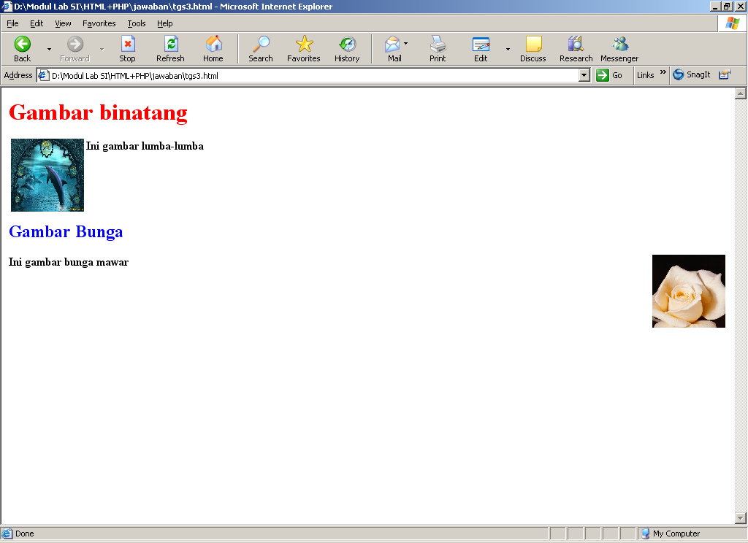
Gunakan teks editor notepad untuk source HTML nya !
Untuk Title web diberi nama MODUL II SOAL 1 !
Gambar boleh bebas, teksnya disesuaikan!
Untuk warna font ubah dengan menggunakan External Style sheet!
- Buatlah desain web dengan tampilan sebagai berikut :
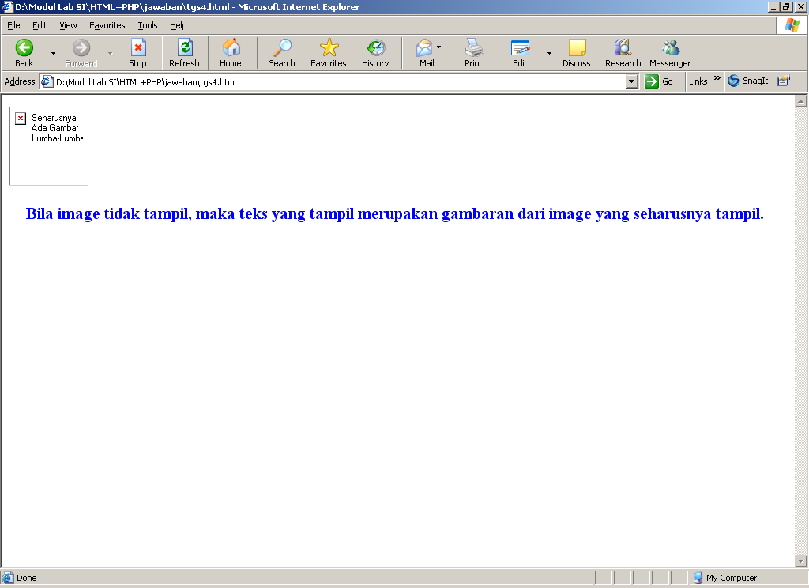
Gunakan teks editor notepad untuk source HTML nya !
Untuk Title web diberi nama MODUL II SOAL 2 !
Gambar boleh bebas, teksnya disesuaikan!
Untuk warna font ubah dengan menggunakan Inline Style!

